INFORME DE FISCALIZACIÓN AMBIENTAL

INSPECCIÓN AMBIENTAL

RELLENO SANITARIO LA LAJA

DFZ-2014-42-X-RCA-IA

 | Nombre | Firma
Aprobado | Eduardo Rodríguez S. |     
Revisado | Juan Harries Muñoz
Elaborado | José Moraga Emhardt

Tabla de Contenidos
Tabla de Contenidos 2
1. RESUMEN. 3
2. IDENTIFICACIÓN DEL PROYECTO, ACTIVIDAD O FUENTE FISCALIZADA 4
2.1. Antecedentes Generales 4
2.2. Ubicación 5
2.3. Descripción del Proyecto 7
3. INSTRUMENTOS DE GESTIÓN AMBIENTAL QUE REGULAN A LA ACTIVIDAD FISCALIZADA. 10
4. ANTECEDENTES DE LA ACTIVIDAD DE FISCALIZACIÓN. 12
4.1. Motivo de la Actividad de Fiscalización. 12
4.2. Materia Específica Objeto de la Fiscalización Ambiental. 12
4.3. Aspectos relativos a la ejecución de la Inspección Ambiental. 12
4.3.1. Primer día de inspección. 12
4.3.2. Detalle del Recorrido de la Inspección. 13
4.3.3. Detalle de equipos de medición utilizados en la Inspección. 13
4.3.4. Esquema de Recorrido. 14
4.4. Aspectos relativos al Seguimiento Ambiental 15
4.4.1. Documentos Revisados 15
5. HECHOS CONSTATADOS. 16
5.1. Cerco perimetral del relleno sanitario. 16
5.2. Manejo de reforestación. 18
5.3. Afectación de flora y/o vegetación. 20
5.4. Instalación de faenas, preparación y movimiento de terreno. 24
6. OTROS HECHOS. 28
7. CONCLUSIONES. 29
8. ANEXOS. 32

RESUMEN.

El presente documento da cuenta de los resultados de la actividad de fiscalización ambiental realizada por la Secretaría Regional Ministerial de Salud de la región de Los Lagos (SEREMI SALUD), junto a la Corporación Nacional Forestal (CONAF), al proyecto “Relleno Sanitario La Laja”. La actividad de inspección fue desarrollada durante el día 20 de marzo de 2014.

El proyecto consiste en la construcción, habilitación y operación de un relleno sanitario que recibirá los residuos sólidos domiciliarios de la comunas pertenenecientes a provincia de Llanquihue, es decir, Puerto Montt, Calbuco, Cochamó, Frutillar, Fresia, Los Muermos, Llanquihue, Maullín y Puerto Varas.

El diseño geométrico del relleno, considera la disposición de los residuos mediante el método de área, con excavación de la base en algunos metros, obteniendo así el material de cobertura requerido para cubrir los residuos y construir el sistema de impermeabilización y colección de lixiviados. Se habilitarán cronológicamente tres alvéolos durante la vida útil, denominados A₁, A₂ y A_{3,} se contempla una cuarta etapa construida sobre los tres alvéolos una vez terminados. Se rellenará de A₁ a A₃, alcanzando una cota de coronamiento de aproximadamente 45 m sobre el suelo.

Las materias relevantes objeto de la fiscalización incluyeron: cerco perimetral, manejo de reforestación, afectación flora y/o vegetación e instalación de faenas, preparación y movimiento de terreno.

Entre los principales hechos constatados como no conformidades se encuentran: corta de la franja de protección vegetacional circundante al estero sin nombre, intervención del estero sin nombre, emplazamiento de construcciones en área destinada a la reforestación y no haber reportado el seguimiento ambiental en la forma y modo establecido en la Res. N° 844/2012 modificada mediante Res. N° 690/2013 ambas de la Superintendencia del Medio Ambiente.

IDENTIFICACIÓN DEL PROYECTO, ACTIVIDAD O FUENTE FISCALIZADA

Antecedentes Generales

Identificación de la actividad, proyecto o fuente fiscalizada:
Relleno Sanitario La Laja
Región: Los Lagos | Ubicación de la actividad, proyecto o fuente fiscalizada:  Sector La Laja, km. 1012 Ruta 5 sur
Provincia: Llanquihue
Comuna: Puerto Varas
Titular de la actividad, proyecto o fuente fiscalizada:  Ilustre Municipalidad de Puerto Varas | RUT o RUN:  69.220.200-7
Domicilio Titular:  San Francisco n° 413, Puerto Varas | Correo electrónico:  contacto@ptovaras.cl
Domicilio Titular:  San Francisco n° 413, Puerto Varas | Teléfono:  (56)-(065)2361100
Identificación del Representante Legal:  Alvaro Berger Schmidt | RUT o RUN:  13.824.343-5
Domicilio Representante Legal:  San Francisco n° 413, Puerto Varas | Correo electrónico: aberger@ptovaras.cl
 | Teléfono: (56)-(065)2361100
Fase de la actividad, proyecto o fuente fiscalizada: Construcción

Ubicación

Figura 1. Mapa de Ubicación Regional (Fuente: Sistema de Información Territorial, NEPAssist, Superintendencia del Medio Ambiente).

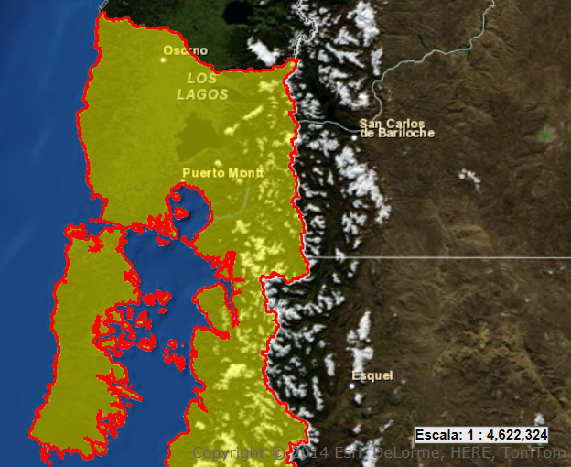
Relleno Sanitario La Laja

Figura 2. Mapa de Ubicación Local (Fuente: Sistema de Información Territorial, NEPAssist, Superintendencia del Medio Ambiente).

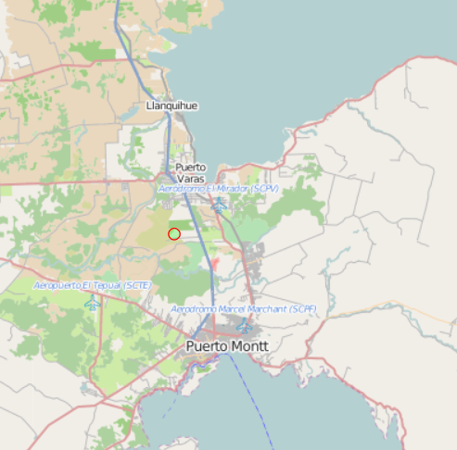
Relleno Sanitario La Laja
Coordenadas UTM de Referencia
Datum: WGS 84 | Huso: 18 | UTM N: 5.417.959 | UTM E: 663.588
Ruta de Acceso: Desde la ciudad de Puerto Varas por ruta 5 Sur en dirección a la ciudad de Puerto Montt, hasta el km. 1012 para conectar con camino vecinal ripiado de acceso al sector la Laja y avanzar aproximadamente 2 km hasta llegar al predio (referencia paso nivel La Laja y bodegas Weitzler). Respecto al acceso desde la ciudad de Puerto Montt se encuentra a 10 km al norte de ésta por la ruta 5, para luego continuar 2 km en dirección oeste hasta la entrada al predio.

Descripción del Proyecto

Descripción del proyecto:

El proyecto esta ubicado en el sector La Laja, comuna de Puerto Varas, provincia de Llanquihue, región de Los Lagos. Se emplaza en un predio de propiedad de la I. Municipalidad de Puerto Varas que posee una superficie de 179 hás ocupando unas 45 hás las cuales incluyen zona de relleno, acopio y obras periféricas.

En su etapa de operación prestará servicio principalmente a las comunas de Puerto Montt, Calbuco, Cochamó, Frutillar, Fresia, Los Muermos, Llanquihue, Maullín y Puerto Varas, estimándose una población aproximada de 305.000 habitantes al inicio del proyecto e incrementándose a 465.000 habitantes al final del período de operación considerando una vida útil de 20 años, entregando una solución ambiental a largo plazo a la problemática de la eliminación de los residuos sólidos domiciliarios (RSD) a través de la disposición final, de los mismos y de los asimilables a domiciliarios, (se excluyen aquellos desechos que sean residuos industriales sólidos o líquidos, residuos biomédicos, sustancias tóxicas, nocivas, peligrosas, explosivas, radioactivas y otras no asimilables a residuos sólidos urbanos generados tanto de origen urbano como rural, generados en la provincia de Llanquihue).

Para su ejecución comprende las siguientes fases: construcción o habilitación, operación y cierre y/o abandono.
Obras asociadas a fase de construcción: Obras generales, obras en la zona de relleno y zona periférica. Dentro de las obras generales las actividades involucradas que se consideran son las siguientes: instalación de faenas, cerco perimetral, preparación de terreno, empalme energía eléctrica, construcción de caminos interiores y suministros.

Las obras asociadas a la zona de relleno son: excavación y movimiento de tierra zona de relleno, construcción sistema de impermeabilización, construcción sistema de captación y drenaje de lixiviados, construcción sistema de captación y manejo de aguas lluvias. En la zona periféricas las obras son: área de administración y control, sistema de manejo y tratamiento de lixiviados el cual incluye: laguna de aireación y sedimentación, lagunas de adecuación, sistema de humedales y una laguna de monitoreo y descarga además del sistema de manejo y tratamiento de biogás.

La entrada en operación se define cuando comienza la recepción y disposición de los residuos generados por la provincia de Llanquihue en el relleno sanitario y considera la recepción de los residuos, su disposición, manejo y cobertura con el material destinado para ese fin. En esta fase se encontrarán operativos los sistema de tratamiento de lixiviados y de manejo de biogás. El principal efluente del relleno evacuará a una quebrada temporal cumpliendo la Tabla N° 1 del D.S. 90/2000 luego de ser tratado por el sistema de manejo de lixiviados.

Finalmente la fase de cierre involucra la rehabilitación de las áreas intervenidas además del seguimiento y monitoreo del sistema de biogás y de manejo de lixiviados.

Superficie (s): La actividad se emplaza en una superfie de 45 hás que se desglosan a continuación:

COMPONENTE | TOTAL SUPERFICIE POR COMPONENTE (ha)
Zona Relleno | 18.5
Zona Periférica | 11
Zona de Acopio | 15.5
TOTAL | 45.0

Mano de obra fase en que se encuentra la actividad: 38 personas

Figura 3. Layout del Proyecto (Fuente: EIA Relleno Sanitario La Laja).

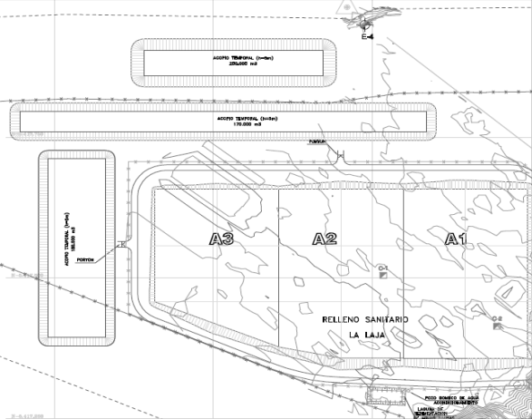
Zona de acopio temporal
Zona de acopio temporal
Alvéolos A₁-A₂-A₃

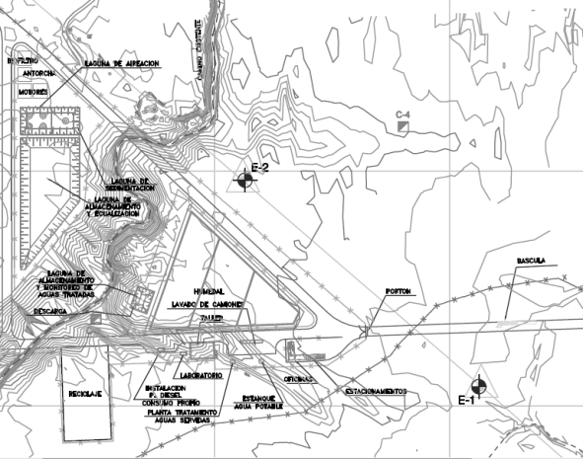
Laguna de Sedimentación
Humedales
Oficinas

INSTRUMENTOS DE GESTIÓN AMBIENTAL QUE REGULAN A LA ACTIVIDAD FISCALIZADA.

Identificación de Instrumentos de Gestión Ambiental que regulan la actividad, proyecto o fuente fiscalizada.

ID | Tipo de Instrumento | N° | Fecha | Comisión / Institución | Nombre de la actividad, proyecto o fuente fiscalizada | Comentarios
1 | RCA | 214 | 2009 | COREMA Región de Los Lagos | Relleno Sanitario La Laja | * Res. Exenta de la Dirección Ejecutiva CONAMA N° 8111, del 23 de diciembre de 2009 que se pronuncia sobre recurso de reclamación proyecto “Relleno Sanitario La Laja” presentada por los Srs. Cristóbal Castro Page, Silvio Rozzi Marín y Sergio Vargas Vargas y las Sras. Carmen Gloria Beyer Opazo y Susana Bize Rovira (ver Anexo 2).  * Ord. CONAMA región de Los Lagos N° 374 de fecha 22 de marzo de 2010 que indica que ampliar la superficie de corta en 5,7 hás no debe ingresar al SEIA (Anexo 2).  * Ord. SEA Los Lagos N° 399, del 14 de marzo de 2011, informa que las siguientes modificaciones que se explicitan en mayor detalle en Anexo 2 no deben ingresar al SEIA:  - Sistema de Manejo de Lixiviados  - Maquinaria a utilizar en etapa de operación  - Potencia de empalme  - Sistema de impermeabilización del relleno sanitario  - Modificaciones solicitadas a los monitoreos establecidos en la RCA:  - Seguimiento de prevención y verificación ambiental componente agua.  - Seguimiento de prevención y verificación ambiental componente fauna  - Sistema de descarga Batch  - Condiciones o exigencias específicas referidas al punto 10.25 y 10.26 de la RCA 214/2009  - Volumen de descarga del proyecto  * Carta SEA Los Lagos N° 548 de fecha 05 de agosto de 2011 indica que la modificación en superficie de la planta de arquitectura de 612,5 m² a 944,65 m² hás no debe ingresar al SEIA (Anexo 2).
2 | D.S. | 90 | 2000 | MINSEGPRES | Norma de emisión para la regulación de contaminantes asociados a las descargas de residuos líquidos a aguas marinas y continentales superficiales. | Tabla N° 1 Límites máximos permitidos para la descarga de residuos líquidos a cuerpos de agua fluviales

ANTECEDENTES DE LA ACTIVIDAD DE FISCALIZACIÓN.

Motivo de la Actividad de Fiscalización.

Motivo:  Programada | Descripción del Motivo:  Según Resolución SMA N°4/2014 que fija Programa y Subprogramas Sectoriales de Fiscalización Ambiental de Resoluciones de Calificación Ambiental para el año 2014.

Materia Específica Objeto de la Fiscalización Ambiental.

- Cerco perimetral del Relleno Sanitario
- Manejo de reforestación
- Afectación flora y/o vegetación
- Instalación de faenas, preparación y movimiento de terreno.

Aspectos relativos a la ejecución de la Inspección Ambiental.

Primer día de inspección.

Fecha de realización:  20 de marzo de 2014 | Hora(s) de Inicio:  10:00 |  | Hora(s) de finalización:  16:00
Fiscalizador encargado de la actividad:  Carla Quiroz Rubio |  |  | Órgano:  SEREMI SALUD
Fiscalizadores participantes:  Vania Rojas Rosas  Anita Vera Fuica  Gerardo Elzo Aguirre |  |  | Órgano(s):  SEREMI SALUD  CONAF  CONAF
Existió oposición al ingreso: |  | Fundamentación: No
Existió auxilio de fuerza pública: |  | Fundamentación: No
Existió colaboración por parte de los fiscalizados: |  | Fundamentación: Sí
Existió trato respetuoso y deferente hacia los fiscalizadores: |  | Fundamentación: Sí
Entrega de antecedentes requeridos y documentos solicitados: |  | Fundamentación: Sí
Entrega de Acta: |  | Fundamentación: Sí, ver Anexo 1

Detalle del Recorrido de la Inspección.

N° de Estación | Coordenadas UTM WGS84 HUSO 18 |  | Nombre del sector | Descripción Estación
N° de Estación | Norte | Este | Nombre del sector | Descripción Estación
1 | 5.417.317 | 666.194 | Instalación faenas | Sector de instalación de oficinas, equipos, maquinarias, talleres de mantención, entre otros necesarios para llevar a cabo la etapa de construcción
2 | 5.417.364 | 665.920 | Preparación y movimiento terreno | Sector donde se ejecutan labores de escarpe de terreno y retiro de la capa vegetal
3 | 5.417.504 | 665.625 | Corta de bosque | Sector de despeje árboreo de terreno para la posterior preparación y movimiento de terreno
4 | 5.417.304 | 665.853 | Reforestación | Sector destinado a la ejecución del plan de manejo forestal que comprende una superficie de 31,9 hás para el rodal R4 y de 5,70 hás para el rodal R7
5 | 5.417.955 | 665.666 | Cerco perimetral | Sector que restringe el acceso al predio y al perímetro del relleno sanitario
6 | 5.417.398 | 665.600 | Caminos | Vías de acceso en el relleno sanitario

Detalle de equipos de medición utilizados en la Inspección.

N° de Estación(es) | Detalle Equipo | N° de Serie del equipo | Fecha última calibración | ¿Se realizó verificación en terreno? | Matriz ambiental Analizada
--- | --- | --- | --- | --- | ---

Esquema de Recorrido.

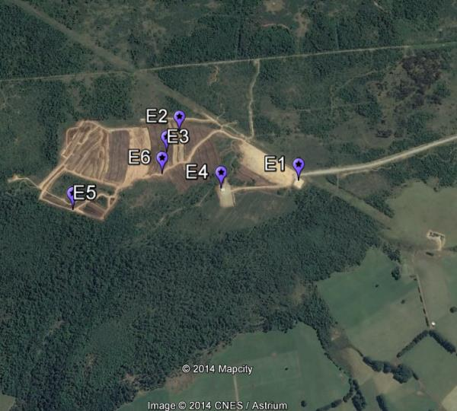

Aspectos relativos al Seguimiento Ambiental

    - Documentos Revisados

No se han reportado por parte del titular documentos vinculados al seguimiento ambiental del proyecto considerado en la actividad de fiscalización.

HECHOS CONSTATADOS.

Cerco perimetral del relleno sanitario.

Número de Hecho Constatado: 1 | Estación: 5
Tipo de exigencia según lo indicado en RCA: 01_Descripción del proyecto o actividad
Exigencia:
- Extracto Considerando 4.2 RCA N° 214/2009
Cerco Perimetral
Se considera la construcción de cierres tanto para todo el predio como para todo el perímetro del relleno donde se ubicarán las faenas, conforme a lo indicado en el art. 14 del D.S. Nº 189/08. Existirán dos tipos de cercos.
El cerco tipo 1A será una estructura soportante en base a rollizos de madera impregnada de 3” de diámetro, empotradas en tierra cada 3 m y un alambrado de púa de 3 corridas, con una altura de 1,8 m (Figura 4 del EIA).
El cerco tipo 2 será una estructura soportante en base a perfiles de acero de 3” de diámetro, empotradas en poyos de hormigón cada 2,5 m y paneles de malla electrosoldada de alambre galvanizado, de 2,0 m de altura (Figura 5 del EIA).
A su vez en el acceso al relleno se instalará un letrero claramente visible indicativo en la entrada del recinto cumpliendo con la información que estipula el art. 29 del D.S Nº 189/08, vigente recientemente.
El diseño de los cercos perimetrales considerados para la protección tanto de las instalaciones como de las personas que quisieran ingresar sin autorización a las instalaciones, tienen dos especificaciones:
- Cierre perimetral del terreno Municipal con una extensión de 7.700 m aproximadamente.
- Cierre perimetral del área de operaciones del Relleno Sanitario con una extensión de 3.500 m aprox.
Hecho(s) constatado(s) durante la fiscalización:
- Se verifica parcialmente el deslinde sur aledaño al sector del relleno con material de escarpe del proyecto, lo observado es un cerco de 5 hebras de alambre de púas y polines de madera impregnados de 12 a 15 cm de diámetro aproximadamente.

Registros
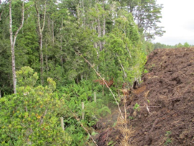 |  |  | 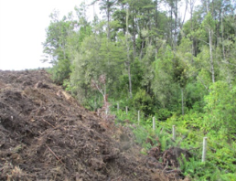
Fotografía 1. | Fecha: 20-03-2014 |  | Fotografía 2. | Fecha: 20-03-2014
Coordenadas DATUM WGS84 HUSO 18 | Coordenada Norte: 5.417.318 | Coordenada Este: 665.791 | Coordenadas DATUM WGS84 HUSO 18 | Coordenada Norte: 5.417.318 | Coordenada Este: 665.791
Descripción Medio de Prueba: Vista de deslinde sur aledaño al sector del relleno con material de escarpe del proyecto |  |  | Descripción Medio de Prueba: Cerco perimetral compuesto de 5 hebras de alambre de púas y polines de madera

Manejo de reforestación.

Número de Hecho Constatado: 2 | Estación: 4
Tipo de exigencia según lo indicado en RCA: 03_Permisos ambientales sectoriales
Exigencia:
- Extracto Considerando 12 RCA N° 214/2009
Permiso establecido en el Artículo 102
PERMISO : Corta o explotación de bosque nativo.
NORMA : Reglamento SEIA Artículo 102
Artículo Nº 21 del Decreto Ley Nº 701, Fomento Forestal
AUTORIDAD : CONAF
En el permiso para corta o explotación de bosque nativo, en cualquier tipo de terrenos, o plantaciones ubicadas en terrenos de aptitud preferentemente forestal, a que se refiere el artículo 21 del Decreto Ley Nº 701, de 1974, sobre Fomento Forestal, cuya corta o explotación sea necesaria para la ejecución de cualquier proyecto o actividad de las señaladas en el artículo 3 del presente Reglamento, con excepción de los proyectos a que se refiere el literal m.1.,los requisitos para su otorgamiento y los contenidos técnicos y formales necesarios para acreditar su cumplimiento, serán los que se señalan en el presente artículo.
En el Estudio o Declaración de Impacto Ambiental, según sea el caso, se deberá considerar la reforestación de una superficie igual, a lo menos, a la cortada o explotada.
En el Anexo 2 del Adenda Nº1 se entrega el Plan de Manejo Forestal para las obras del proyecto. Se aclara que las campañas de terreno realizadas en el predio del proyecto han confirmado la inexistencia dela especie Alerce. Por lo que no se considera necesario el PAS Nº 103. CONAF a través de Ordinario Nº 24 de fecha 21 de Abril de 2009, se pronuncia favorablemente respecto al proyecto.
Hecho(s) constatado(s) durante la fiscalización:
- De la actividad de inspección ambiental y del examen de información realizado al plan de manejo vigente Res. N° 10031779/LL4970 de fecha 28 de abril de 2009 y modificaciones posteriores (ver Anexo 4) sobre el cual se funda el Informe Técnico Control de Cumplimiento Bosque Nativo N° 2/2011-7/14 y N° 3/2011-7/14 (Anexo 5 y 6) elaborado por CONAF se establece que los rodales destinados a la reforestación no se encuentran plantados ni con actividades que señalen la preparación del terreno para tales efectos (ver Anexo 5).

Registros
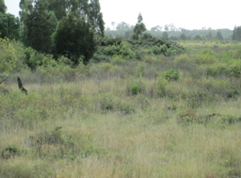 |  |  | 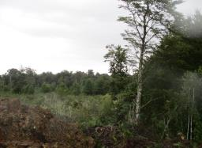
Fotografía 3. | Fecha: 20-03-2014 |  | Fotografía 4. | Fecha: 20-03-2014
Coordenadas DATUM WGS84 HUSO 18 | Coordenada Norte: 5.417.536 | Coordenada Este: 667.261 | Coordenadas DATUM WGS84 HUSO 18 | Coordenada Norte: 5.417.222 | Coordenada Este: 665.855
Descripción Medio de Prueba: Rodal R4 sin labores de preparación de suelo ni plantación en el área de reforestación de 31,90 hás |  |  | Descripción Medio de Prueba: Rodal R7 sin labores de preparación de suelo ni plantación en el área de reforestación de 5,70 hás

Afectación de flora y/o vegetación.

Número de Hecho Constatado: 3 | Estación: 3
Tipo de exigencia según lo indicado en RCA: 01_Descripción del proyecto o actividad
Exigencia:
- Extracto Considerando 4.2 RCA N° 214/2009
Se ha considerado solicitar autorización ambiental provisoria para una subactividad que tiene relación con el despeje arbóreo del terreno de aproximadamente 31,9 ha, que se desarrollará según detalle del Plan de Manejo Forestal (Ver Anexo 5). Sin perjuicio de lo anterior esta actividad considera ejecutar las siguientes acciones:
- Replanteo de área por intervenir
- Retiro de árboles
- Acopio de madera
- Recolección de top Soil
- Escarpe de terreno y retiro de capa vegetal
- Acopio de capa vegetal
- Nivelación
Tipo de exigencia según lo indicado en RCA: 01_Descripción del proyecto o actividad
c. Extracto Considerando 4.2 RCA N° 214/2009
Excavación y/o Movimiento de Tierra Zona de Relleno. La preparación de la base del relleno, que no requiere modificar cauces de aguas, incluye movimiento de tierra, excavaciones y rellenos de acuerdo a especificaciones técnicas del proyecto. Efectuando cortes y rellenos de modo de obtener el volumen requerido para la disposición del residuo, disminuir las pendientes naturales del terreno y acondicionar la base para posteriormente permitir la instalación de la impermeabilización y sistemas de drenaje y captación de lixiviados, sobre la cual se dispondrán finalmente los residuos sólidos. El objetivo de estas actividades es construir una superficie pareja y ajena a materiales sueltos y elementos sobresalientes. Todos son realizados usando equipos de movimiento de tierra convencional como son excavadores, bulldozer y otras maquinarias.
Tipo de exigencia según lo indicado en RCA: 03_Permisos ambientales sectoriales
Exigencia:
- Extracto Considerando 12 RCA N° 214/2009
Permiso establecido en el Artículo 102
PERMISO : Corta o explotación de bosque nativo.
NORMA : Reglamento SEIA Artículo 102
Artículo Nº 21 del Decreto Ley Nº 701, Fomento Forestal
AUTORIDAD : CONAF
En el permiso para corta o explotación de bosque nativo, en cualquier tipo de terrenos, o plantaciones ubicadas en terrenos de aptitud preferentemente forestal, a que se refiere el artículo 21 del Decreto Ley Nº 701, de 1974, sobre Fomento Forestal, cuya corta o explotación sea necesaria para la ejecución de cualquier proyecto o actividad de las señaladas en el artículo 3 del presente Reglamento, con excepción de los proyectos a que se refiere el literal m.1.,los requisitos para su otorgamiento y los contenidos técnicos y formales necesarios para acreditar su cumplimiento, serán los que se señalan en el presente artículo.
En el Estudio o Declaración de Impacto Ambiental, según sea el caso, se deberá considerar la reforestación de una superficie igual, a lo menos, a la cortada o explotada.
En el Anexo 2 del Adenda Nº1 se entrega el Plan de Manejo Forestal para las obras del proyecto. Se aclara que las campañas de terreno realizadas en el predio del proyecto han confirmado la inexistencia dela especie Alerce. Por lo que no se considera necesario el PAS Nº 103. CONAF a través de Ordinario Nº 24 de fecha 21 de Abril de 2009, se pronuncia favorablemente repecto al proyecto.
Hecho(s) constatado(s) durante la fiscalización:
- Se recorre el tramo desde las oficinas al sur del tendido eléctrico de alta tensión siguiendo el borde del área intervenida por el proyecto mediante escarpe y extracción de material vegetal; el levantamiento de datos se realiza mediante GPS Garmin Map 62 S para la captura de track y puntos de las áreas de interés.
- Se constata durante el recorrido que el área aledaña al estero sin nombre, aproximadamente en un tramo de cien metros, se encuentra sin vegetación de protección faja considerada en plan de manejo vigente. Cabe señalar que en la zona del estero sin nombre según el layout general N° LLA-LY_01 del año 2012 escala 1:2500 del proyecto revisado en oficina, considera la intervención y encausamiento de parte del estero sin nombre.
- Continuando con el recorrido perimetral en torno al área con escarpe de suelo y extracción de vegetación en dirección suroeste, oeste, norte y noreste hasta regresar al punto de inicio del recorrido.
- Del examen de información realizado al Informe Técnico Control de Cumplimiento Bosque Nativo N° 2/2011-7/14 y N° 3/2011-7/14 (Anexo 5 y 6) elaborados por CONAF se establece:
- Que el área de corta se sitúa dentro de los rodales definidos en el Plan de Manejo de Obras Civiles amparado en la Res. N° 10031779/LL4970 de fecha 28 de abril de 2009 y modificaciones posteriores
- Corta de vegetación nativa boscosa y arbustiva aledaña al estero sin nombre en ambos lados de su cauce
- Intervención del estero sin nombre que atraviesa el rodal R1
- Parte del emplazamiento de obras del proyecto se encuentran insertas en el rodal R7 cuya superficie de 5,70 hás esta destinada en su totalidad a la reforestación comprometida
- Acopio de material del escarpe del rodal R1 fuera del área de los rodales definidos a cortar en el plan de manejo, el material se encuentra acopiado al sur-oeste del rodal R1

Registros
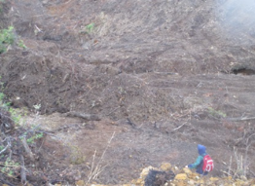 |  |  | 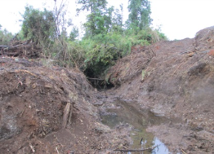
Fotografía 5. | Fecha: 20-03-2014 |  | Fotografía 6. | Fecha: 20-03-2014
Coordenadas DATUM WGS84 HUSO 18 | Coordenada Norte: 5.417.512 | Coordenada Este: 665.916 | Coordenadas DATUM WGS84 HUSO 18 | Coordenada Norte: 5.417.495 | Coordenada Este: 665.923
Descripción Medio de Prueba: Intervención del estero sin nombre el cual atraviesa al rodal R1 |  |  | Descripción Medio de Prueba: Corta de franja de protección a ambos lados del cauce del estero sin nombre en el rodal R1
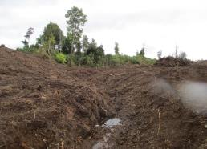 |  |  | 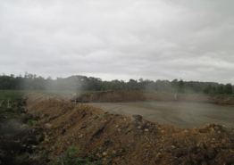
Fotografía 7. | Fecha: 20-03-2014 |  | Fotografía 8. | Fecha: 20-03-2014
Coordenadas DATUM WGS84 HUSO 18 | Coordenada Norte: 5.417.526 | Coordenada Este: 665.918 | Coordenadas DATUM WGS84 HUSO 18 | Coordenada Norte: 5.417.288 | Coordenada Este: 665.878
Descripción Medio de Prueba: Desmoronamiento de tierra hacia el cauce del estero sin nombre |  |  | Descripción Medio de Prueba: Parte de las áreas destinadas a las instalaciones de obras del proyecto se encuentran emplazadas en el rodal R7 (reforestación)

Registros
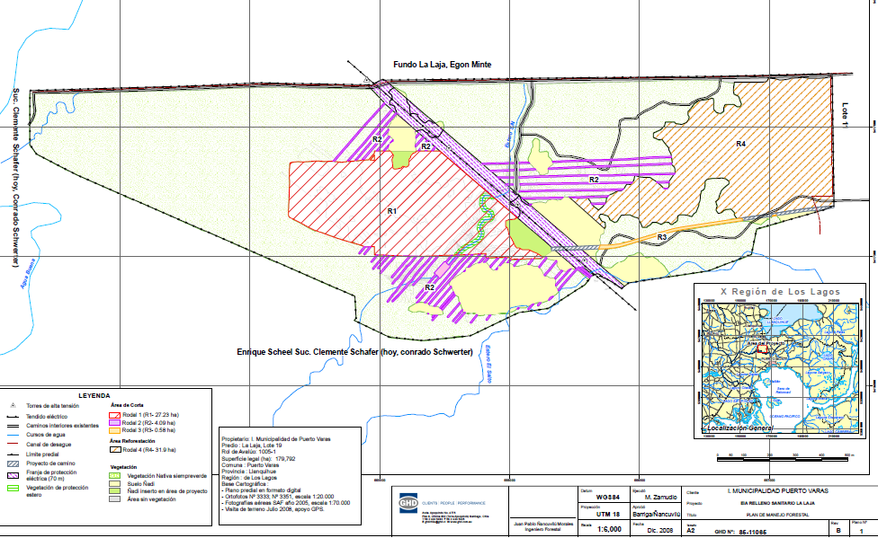
Corta no autorizada de área de protección
Intervención del estero sin nombre
Plataforma de edificaciones en área de reforestación R7
Acopio material de escarpe
Figura 1. | Fecha: 20-03-2014
Coordenadas DATUM WGS84 HUSO 18 | Coordenada Norte: ----- | Coordenada Este: -----
Descripción de Medio de Prueba: En base a Informe Técnico Control de Cumplimiento Bosque Nativo N° 2/2011-7/14 y N° 3/2011-7/14 (Anexo 5 y 6) sobre Plan de Manejo Corta y Reforestación de Bosques para ejecutar Obras Civiles.

Instalación de faenas, preparación y movimiento de terreno.

Número de Hecho Constatado: 4 | Estación: 1, 2 y 6
Tipo de exigencia según lo indicado en RCA: 01_Descripción del proyecto o actividad
Exigencia:
- Extracto Considerando 4.2 RCA N° 214/2009
Se habilitará una Instalación de Faenas del tipo desmontable con sus respectivas instalaciones, las cuales cumplirán con la reglamentación vigente e incluyen:
- Oficinas Administrativas Generales y de Inspección Técnica de la Obra
- Instalaciones para el personal (camarines, casino, etc.)
- Suministro de agua potable (camiones aljibes y bidones) y energía eléctrica
- Servicios Higiénicos para el personal (Baños Químicos y duchas)
- Estacionamientos para vehículos y maquinarias
- Talleres de Mantención
Tipo de exigencia según lo indicado en RCA: 01_Descripción del proyecto o actividad
Exigencia:
- Extracto Considerando 4.2 RCA N° 214/2009
Preparación de Terreno
Antes de efectuar cualquier trabajo y en forma paralela a la instalación de faenas, se procederá a realizar un levantamiento topográfico de las áreas donde se construirán las distintas instalaciones del proyecto, que permita el replanteo de las distintas obras que considera el proyecto.
Una vez efectuados los trazados, se iniciarán los trabajos de retiro de la vegetación y escarpe del terreno, actividad que se ejecutará tanto para las obras civiles como para el área del futuro depósito de residuos, evitando intervenir mayor área a la estrictamente necesaria.
El material proveniente del escarpe será acopiado en forma independiente al resto del material de excavación, para su uso futuro en actividades de recuperación del área y mejoramiento paisajístico.
Una vez efectuados los escarpes se procederá a realizar las nivelaciones del terreno donde se construirán las instalaciones, cuidando dar las pendientes adecuadas para permitir el escurrimiento natural de las aguas lluvia fuera del área.
Tipo de exigencia según lo indicado en RCA: 01_Descripción del proyecto o actividad
- Extracto Considerando 4.2 RCA N° 214/2009
Construcción Caminos Interiores
Dentro del área del proyecto se consideran distintos caminos internos, según el objetivo de uso, siendo principal, el camino perimetral al área de disposición, que contará con dos secciones típicas, una de 7,0 m (1 km aproximadamente hasta la zona de control interior) y la otra de 10,0 m de ancho (permitiendo la circulación de camiones sin mayores dificultades en ambas direcciones) y se extenderá desde el portón de acceso hasta el sitio de disposición
Tipo de exigencia según lo indicado en RCA: 01_Descripción del proyecto o actividad
Exigencia:
- Extracto Considerando 4.2 RCA N° 214/2009
Excavación y/o Movimiento de Tierra Zona de Relleno. La preparación de la base del relleno, que no requiere modificar cauces de aguas, incluye movimiento de tierra, excavaciones y rellenos de acuerdo a especificaciones técnicas del proyecto. Efectuando cortes y rellenos de modo de obtener el volumen requerido para la disposición del residuo, disminuir las pendientes naturales del terreno y acondicionar la base para posteriormente permitir la instalación de la impermeabilización y sistemas de drenaje y captación de lixiviados, sobre la cual se dispondrán finalmente los residuos sólidos. El objetivo de estas actividades es construir una superficie pareja y ajena a materiales sueltos y elementos sobresalientes. Todos son realizados usando equipos de movimiento de tierra convencional como son excavadores, bulldozer y otras maquinarias.
Tipo de exigencia según lo indicado en RCA: 01_Descripción del proyecto o actividad
Construcción Sistema de Impermeabilización
Una vez escarpado el área, extraídos todos los materiales que constituyan una irregularidad en la base del emplazamiento, tales como rocas, y teniendo una base de fundación completamente despejada y nivelada a las pendientes requeridas por proyecto, se procede a impermeabilizar el terreno conforme a lo estipulado en el art. 20 letra a) del D.S. Nº 189/08. Su propósito es asegurar que en ningún momento los lixiviados generados al interior del relleno salgan del área, produciendo contaminación. Esta impermeabilización cubre toda la superficie donde se apoyarán los residuos.
Hecho(s) constatado(s) durante la fiscalización:
- Respecto de la instalación de faenas se constatan los siguientes hechos:
- Existen 2 contenedores donde se encuentran las oficinas de los contratistas y subcontratistas
- 2 baños químicos
- Sector de acopio de residuos asimilables a domiciliarios
- Bodega de materias primas sin señalética que contiene neumáticos, motobombas y contenedor de aceite de 200 litros
- Bodega de herramientas con señalética
- Bodega de sustancias peligrosas sin autorización sanitaria la cual se encuentra en trámite
- Sector con 3 estanques de agua potable con capacidad de 1000 litros y botellones de 20 litros
- Retiro de residuos de los bañosquímicos a cargo de Tresol con una frecuencia de 3 y de 2 veces por semana en el caso del subcontrato de movimiento de tierra y contratista respectivamente.
- Se constata movimiento y preparación de terreno el cual consiste en retirar la capa vegetal existente en el sector donde se construirá el relleno (álveolos A₁-A₂-A₃), fase previa a la construcción del sistema de impermeabilización y sistema de manejo de lixiviados del relleno sanitario.
- Se constata que la capa vegetal retirada es depositada en un área de aproximadamente 3,5 hás que se encuentra ubicada detrás de área de ubicación de los álveolos A₂ y A₃.
- El movimiento de tierra observado en la faena consiste en habilitar en primer lugar el álveolo A₁ dejando el material resultante de la excavación en el área del álveolo A₂.
- El área del álveolo A1 es de 6,4 hás de superficie con una profundidad de 4,5 a 5 metros. Los álveolos A₂ y A₃ tiene una superficie de 4,2 hás.
- Al momento de la fiscalización la profundidad de trabajo a la que se encuentra el álveolo A₁ es de aproximadamente 2,2 metros y se constata la existencia de una retroexcavadora que se encuentra realizando los canales perimetrales de captación de aguas lluvias alrededor de los álveolos A₁-A₂ y A_{3.}
- En lo que concierne a la construcción de caminos solo existen vías de circulación y el camino de acceso al relleno.

Registros
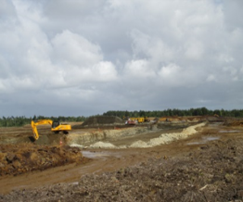 |  |  | 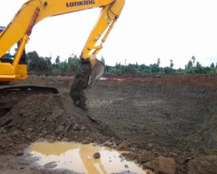
Fotografía 9. | Fecha: 20-03-2014 |  | Fotografía 10. | Fecha: 20-03-2014
Coordenadas DATUM WGS84 HUSO 18 | Coordenada Norte: 5.417.643 | Coordenada Este: 665.531 | Coordenadas DATUM WGS84 HUSO 18 | Coordenada Norte: 5.417.594 | Coordenada Este: 665.720
Descripción Medio de Prueba: Vista sur-oeste del sector donde se realiza el movimiento de tierra |  |  | Descripción Medio de Prueba: Movimiento de tierra en el futuro alvéolo A1
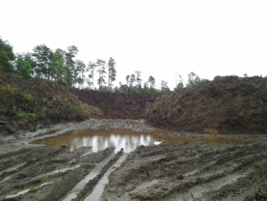 |  |  | 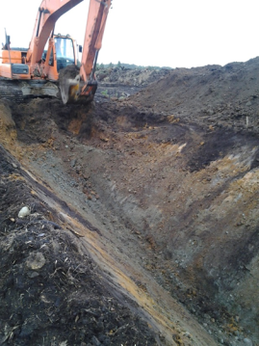
Fotografía 11. | Fecha: 20-03-2014 |  | Fotografía 12. | Fecha: 20-03-2014
Coordenadas DATUM WGS84 HUSO 18 | Coordenada Norte: 5.417.602 | Coordenada Este: 665.781 | Coordenadas DATUM WGS84 HUSO 18 | Coordenada Norte: 5.417.650 | Coordenada Este: 665.424
Descripción Medio de Prueba: Acopio de material de escarpe |  |  | Descripción Medio de Prueba: Retroexcavadora en labores de construcción de canales perimetrales de captación de aguas lluvias

OTROS HECHOS.

Otros Hecho N°1
Descripción:
Que respecto a lo instruido por la Superintendencia del Medio Ambiente mediante la Resolución Exenta N° 844 de 14 de Diciembre de 2012 en relación a que la información relativa a monitoreos, mediciones, reportes, análisis, informes de emisiones, estudios auditorías, cumplimiento de metas, o plazos y en general a cualquier otra información destinada al seguimiento ambiental del proyecto deber ser entregada por el titular a la Superintendencia del Medio Ambiente dentro de los plazos y con la frecuencia establecidas en dicha Resolución, el titular Ilustre Municipalidad de Puerto Varas RUT 69.220.200-7 no ha dado cumplimiento a este requerimiento asociado al Considerando N° 10.26 RCA N° 214/2009 que se detalle a continuación:
Extracto Considerando 10.26 RCA N° 214/2009
Que, deberán realizarse dos auditorías externas, una en la fase de construcción con informes mensuales a CONAMA y otra auditoria en la fase de operación, con informes quincenales. Los auditores externos serán seleccionados por CONAMA de las alternativas que presente el titular para cada fase.

CONCLUSIONES.

La actividad de fiscalización ambiental realizada, consideró la verificación de las exigencias asociadas al “Relleno Sanitario La Laja” (RCA N° 214/2009).

Del total de exigencias verificadas, se identificaron las siguientes no conformidades:

N° Hecho Constatado | Materia Específica Objeto de la Fiscalización Ambiental. | Tipo de exigencia según lo indicado en la RCA* | Exigencia Asociada | Descripción de la No Conformidad
3 | Afectación de flora y/o vegetación | 01_Descripción del proyecto o actividad  01_Descripción del proyecto o actividad  03_Permisos ambientales sectoriales | Extracto Considerando 4.2 RCA N° 214/2009  Se ha considerado solicitar autorización ambiental provisoria para una subactividad que tiene relación con el despeje arbóreo del terreno de aproximadamente 31,9 ha, que se desarrollará según detalle del Plan de Manejo Forestal (Ver Anexo 5). Sin perjuicio de lo anterior esta actividad considera ejecutar las siguientes acciones:  - Replanteo de área por intervenir  - Retiro de árboles  - Acopio de madera  - Recolección de top Soil  - Escarpe de terreno y retiro de capa vegetal  - Acopio de capa vegetal  - Nivelación  Extracto Considerando 4.2 RCA N° 214/2009  Excavación y/o Movimiento de Tierra Zona de Relleno. La preparación de la base del relleno, que no requiere modificar cauces de aguas, incluye movimiento de tierra, excavaciones y rellenos de acuerdo a especificaciones técnicas del proyecto. Efectuando cortes y rellenos de modo de obtener el volumen requerido para la disposición del residuo, disminuir las pendientes naturales del terreno y acondicionar la base para posteriormente permitir la instalación de la impermeabilización y sistemas de drenaje y captación de lixiviados, sobre la cual se dispondrán finalmente los residuos sólidos. El objetivo de estas actividades es construir una superficie pareja y ajena a materiales sueltos y elementos sobresalientes. Todos son realizados usando equipos de movimiento de tierra convencional como son excavadores, bulldozer y otras maquinarias.  Extracto Considerando 12 RCA N° 214/2009  Permiso establecido en el Artículo 102  PERMISO : Corta o explotación de bosque nativo.  NORMA : Reglamento SEIA Artículo 102  Artículo Nº 21 del Decreto Ley Nº 701, Fomento Forestal  AUTORIDAD : CONAF  En el permiso para corta o explotación de bosque nativo, en cualquier tipo de terrenos, o plantaciones ubicadas en terrenos de aptitud preferentemente forestal, a que se refiere el artículo 21 del Decreto Ley Nº 701, de 1974, sobre Fomento Forestal, cuya corta o explotación sea necesaria para la ejecución de cualquier proyecto o actividad de las señaladas en el artículo 3 del presente Reglamento, con excepción de los proyectos a que se refiere el literal m.1.,los requisitos para su otorgamiento y los contenidos técnicos y formales necesarios para acreditar su cumplimiento, serán los que se señalan en el presente artículo.  En el Estudio o Declaración de Impacto Ambiental, según sea el caso, se deberá considerar la reforestación de una superficie igual, a lo menos, a la cortada o explotada.  En el Anexo 2 del Adenda Nº1 se entrega el Plan de Manejo Forestal para las obras del proyecto. Se aclara que las campañas de terreno realizadas en el predio del proyecto han confirmado la inexistencia dela especie Alerce. Por lo que no se considera necesario el PAS Nº 103. CONAF a través de Ordinario Nº 24 de fecha 21 de Abril de 2009, se pronuncia favorablemente repecto al proyecto. | Se constata la intervención de la franja de vegetación nativa boscosa y arbustiva del rodal R1 a ambos lados del cauce del estero sin nombre, la cual fue establecida como medida de protección ambiental en el Plan de Manejo Programa de Corta y reforestación para ejecutar Obras Civiles aprobado por Res. N° 10031779/LL4970 de fecha 28 de abril de 2009 y modificaciones posteriores.  Se constata que el estero sin nombre, que atraviesa el rodal R1 de norte a sur se encuentra intervenido y según plano layout general N° LLA-LY_01 del año 2012 escala 1:2500 se considera la intervención y encausamiento de parte del estero sin nombre.  Se verifica el emplazamiento de construcciones (plataforma ubicada al sur del estero sin nombre) destinadas a oficinas del proyecto en parte del área de reforestación del rodal R7.
1 | Otros hechos | 09_Plan de seguimiento ambiental | Extracto Considerando 10.26 RCA N° 214/2009  Que, deberán realizarse dos auditorías externas, una en la fase de construcción con informes mensuales a CONAMA y otra auditoria en la fase de operación, con informes quincenales. Los auditores externos serán seleccionados por CONAMA de las alternativas que presente el titular para cada fase. | Titular no ha dado cumplimiento a lo instruido mediante la Resolución Exenta N° 844 de 14 de Diciembre de 2012 en relación a reportar los informes mensuales de la etapa de construcción del proyecto a la SMA.

ANEXOS.

N° Anexo | Nombre Anexo
1 | Acta de inspección ambiental
2 | Ord. CONAMA región de Los Lagos N° 374 de fecha 22 de marzo de 2010 , Ord. SEA Los Lagos N° 399, del 14 de marzo de 2011, Carta N° 548 de fecha 05 de agosto de 2011 SEA Los Lagos
3 | Documentación solicitada y entregada
4 | Res. N° 10031779/LL4970 de fecha 28 de abril de 2009 y modificaciones posteriores
5 | Informe Técnico Control de Cumplimiento Bosque Nativo N° 2/2011-7/14
6 | Informe Técnico Control de Cumplimiento Bosque Nativo N° 3/2011-7/14

ANEXO 1.

Acta de inspección ambiental.

ANEXO 2.

Ord. CONAMA región de Los Lagos N° 374 de fecha 22 de marzo de 2010, Ord. SEA Los Lagos N° 399 del 14 de marzo de 2011, Carta SEA Los Lagos N° 548 de fecha 05 de agosto de 2011

ANEXO 3.

Documentación solicitada y entregada.

N° | Documento solicitado | Plazo de entrega | Fecha entrega | Observaciones
1 | Solicitud de almacenamiento transitorio de sustancias peligrosas | 26-03-2014 | 28-03-2014 | Documentación entregada fuera de plazo
2 | Plano Layout General N° LLA-LY_01 año 2012 escala 1:2500, papel y digital | 26-03-2014 | 28-03-214 | Documentación entregada fuera de plazo

ANEXO 4.

Res. N° 10031779/LL4970 de fecha 28 de abril de 2009 y modificaciones posteriores

ANEXO 5.

Informe Técnico Control de Cumplimiento Bosque Nativo N° 2/2011-7/14

ANEXO 6.

Informe Técnico Control de Cumplimiento Bosque Nativo N° 3/2011-7/14

